ГОРОДСКОЕ МЕТОДИЧЕСКОЕ ОБЪЕДИНЕНИЕ
ВОСПИТАТЕЛЕЙ МЛАДШЕГО ДОШКОЛЬНОГО ВОЗРАСТА
Руководитель: Смирнова Алёна Леонидовна, воспитатель высшей квалификационной категории МДОУ «Детский сад «Чебурашка»
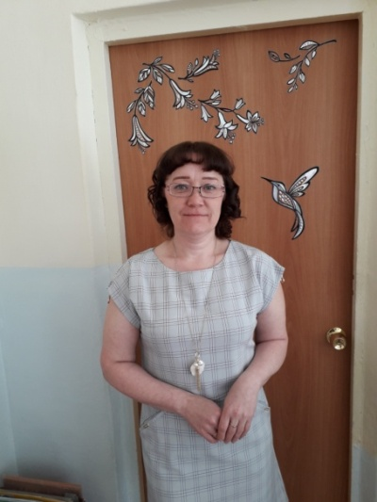
Методическая тема 2019 – 20120 учебного года:
«Сенсорное развитие – фундамент формирующегося интеллекта младшего дошкольника».
В течение года педагоги поделятся опытом работы по следующим темам:
- «Сенсорное развитие детей младшего дошкольного возраста посредством дидактических игр»
- «Игровые технологии в развитии сенсорных эталонов у младших дошкольников»
- «Здоровьесберегающие технологии в сенсорном развитии детей дошкольного возраста».
В апреле месяце на базе МДОУ «Детский сад «Чебурашка» № 25 будет организован СЕМИНАР «Мир сенсорики», в котором примут участие педагоги, дети и родители. В рамках семинара будут организованы:

- «Развиваемся, играя». Игровая площадка для детей с участием родителей и педагогов «Клуб заботливых родителей» (апробация игр по сенсорному развитию, изготовленных родителями).
- Мастер – класс для родителей: «Сенсорное развитие детей дошкольного возраста через ТИКО моделирование»
- Мастер – класс для педагогов «Организация работы детской лаборатории».

